***SELECT * FROM Oficinas WHERE Departamento LIKE 'Va%';***

Esta consulta utiliza la cláusula LIKE junto con el patrón 'Va%' para buscar todos los departamentos que comienzan con las letras "Va". El símbolo '%' representa cualquier número de caracteres que pueda seguir después de las letras "Va".

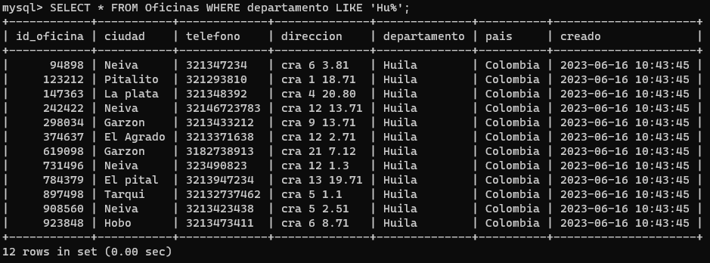

***SELECT * FROM cliente WHERE nombre LIKE 'Ca%';***

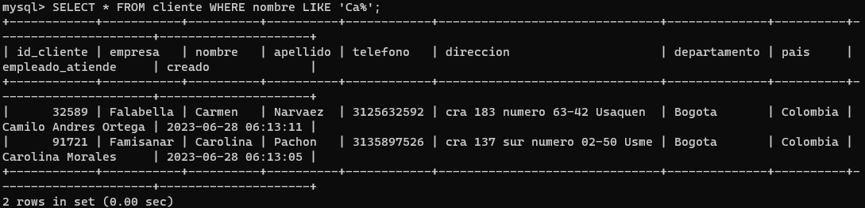

***SELECT * FROM empleado WHERE nombre LIKE 'Al%';***

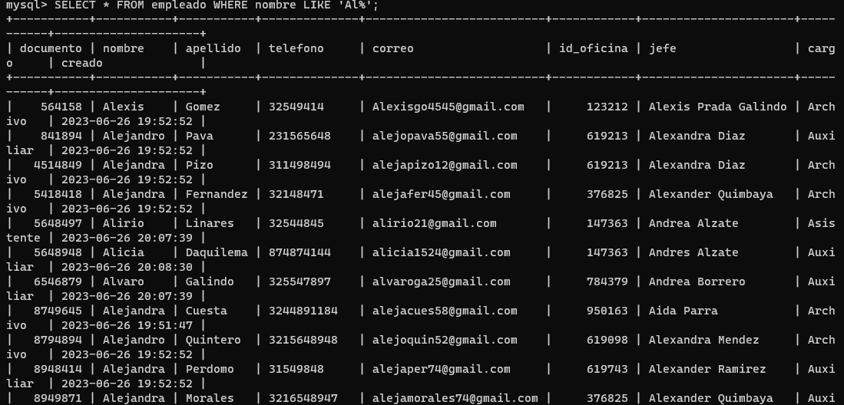

Mostrar los Id cuyo código está entre el 100000 y el 150000:

***SELECT Id_oficina FROM Oficinas WHERE Id_oficina BETWEEN 100000 AND 150000;***

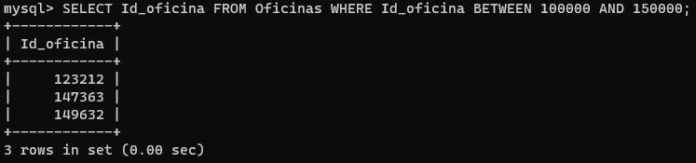

***SELECT documento FROM empleado WHERE documento BETWEEN 100000 AND 150000;***

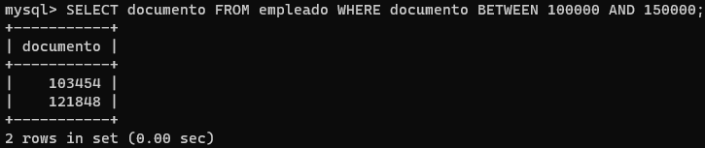

***SELECT id_cliente FROM cliente WHERE id_cliente BETWEEN 10000 AND 15000;***

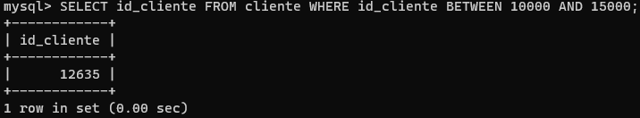

***SELECT Id_oficina, Departamento FROM Oficinas WHERE Id_oficina BETWEEN 100000 AND 150000;***

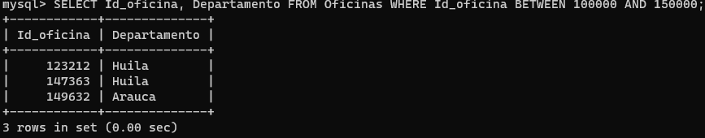

**ACTUALIZAR Y ELIMINAR REGISTROS**

Organicemos la base en la que vamos a trabajar.

Base de datos de demostración:

Por favor crear una base con las siguientes características para que realicen cada

uno de los pasos y casos de esta guía y además van a hacer con las demás bases

de datos que hemos realizado durante las clases de formación, cargar el archivo

.sql y el Word con los pantallazos al repo como actu.elim_sql en un archivo zip.

1. CREATE DATABASE CADPH;

2. USE CADPH;

3. CREATE TABLE Titulada(

id INT (20) UNIQUE PRIMARY KEY,

nombre_apellido VARCHAR (50) UNIQUE NOT NULL,

BASES DE DATOS CONSULTAS

@ING_JIMMY ALEXANDER LOMBANA RIVERA

BASE DE DATOS

@ING_JIMMY ALEXANDER LOMBANA RIVERA

correo VARCHAR(50) UNIQUE NOT NULL,

edad INT UNSIGNED NOT NULL,

direccion VARCHAR(20) NOT NULL,

ciudad VARCHAR(20) NOT NULL,

estado ENUM('Activo', 'Inactivo') DEFAULT 'Inactivo',

formación ENUM('Técnico', 'Tecnólogo') DEFAULT

'Tecnólogo',

creado TIMESTAMP DEFAULT CURRENT_TIMESTAMP

);

4. Realizar inserción de 20 registros.

INSERT INTO Titulada (id, nombre_apellido, correo, edad,

direccion, ciudad, estado, formación)

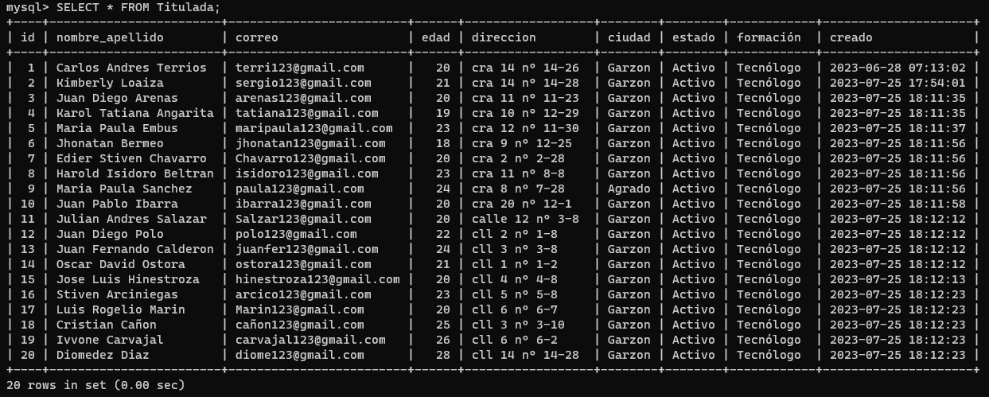

La palabra reservada Update nos permite realizar una actualización a las rows de nuestra tabla, aquí la sintaxis.

UPDATE <Nombre_de_la_tabla> SET <Columna_a_modificar>= ‘Lo que vamos a

actualizar;

Sin embargo, el UPDATE nos permite ingresar una condición o regla, dado que como está la sintaxis arriba, nos actualizaría todos los registros contenidos para esa columna, siendo que, solo queremos actualizar un ID en específico para esa

columna.

Entonces, esto quedaría así:

UPDATE <Nombre_de_la_tabla> SET <Columna_a_modificar>= ‘Lo que vamos a

actualizar’ WHERE <identificador de registro> = <valor>;

Si queremos actualizar el nombre del Id 1 realizamos la siguiente sintaxis

*UPDATE Titulada*

*SET nombre_apellido = 'KAMELIN PANTEVIS '*

*WHERE id = 2;*

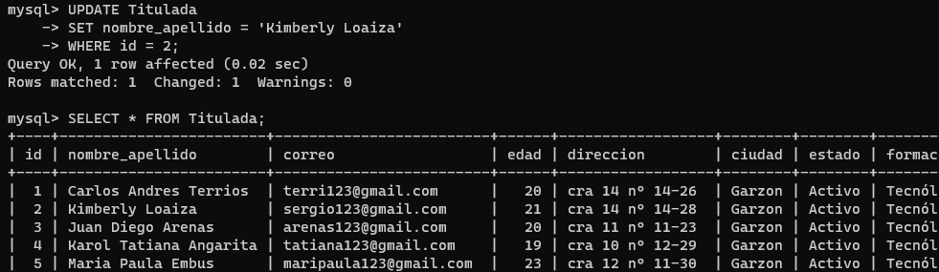

También podemos actualizar diferentes campos de la tabla a la vez:

*UPDATE Titulada*

*SET nombre_apellido = 'Juan Diego ', correo = 'jilombana@sena.edu.co', edad = '78'*

*WHERE id = 10;*

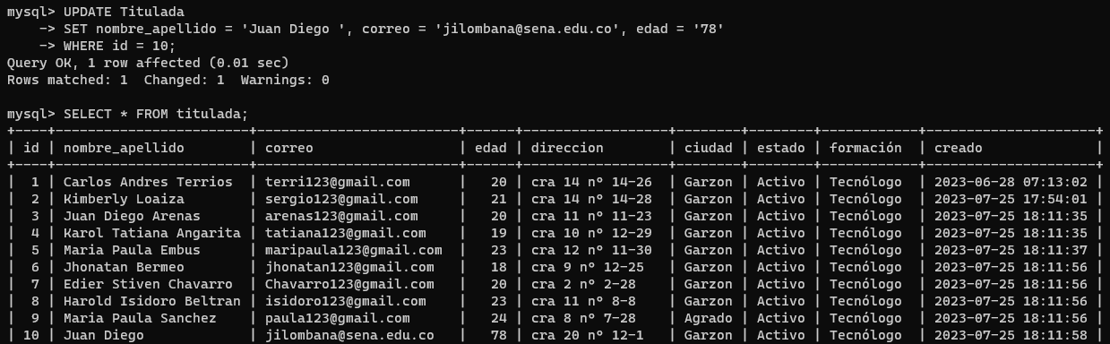

**Ejercicio 1**

Actualizar las 8 columnas, en por lo menos 3 valor, para los 20 registros

Antes :

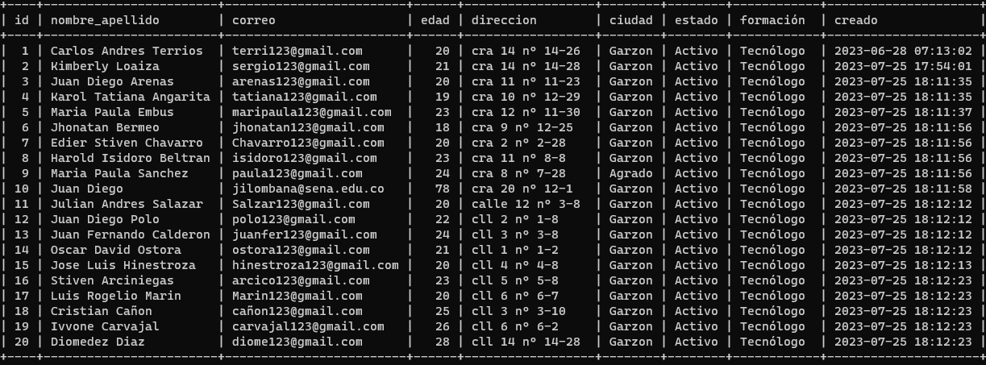

Despues:

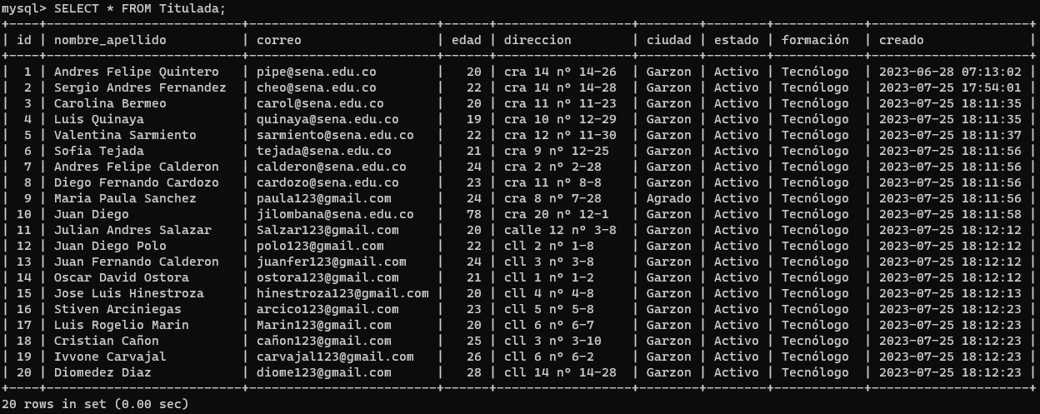

**DELETE**

La palabra reservada Delete, nos permite eliminar las rows o registros de nuestra tabla, aquí la sintaxis.

DELETE FROM <Nombre de la tabla>;

Sin embargo, el DELETE nos permite ingresar una condición o regla, dado que como está la sintaxis arriba, nos eliminaría todos los registros contenidos para esa tabla, siendo que, solo queremos un registro en específico.

Entonces, esto quedaría así:

*DELETE FROM <Nombre de la tabla> WHERE <identificador de registro> = <valor>;*

Si quisiera eliminar el registro con ID 10 Quedaría así:

*DELETE FROM titulada WHERE id = 10;*

Como Podemos Observar no elimino todo el registro del Id 10

**Ejercicio 2**

Van a realizar la eliminación de 5 registros de la tabla de Bases de Datos en la actual y demás bases que se han realizado durante las actividades anteriores.

Antes:



Después:

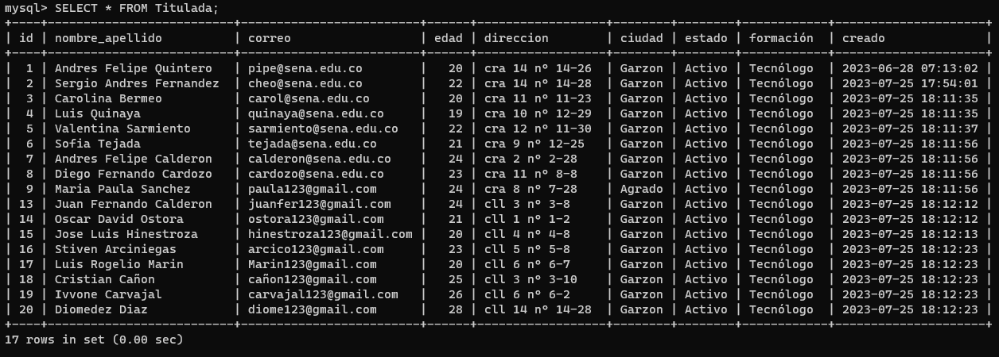

Eliminación de base de datos de ejercicio Sena:

Antes:

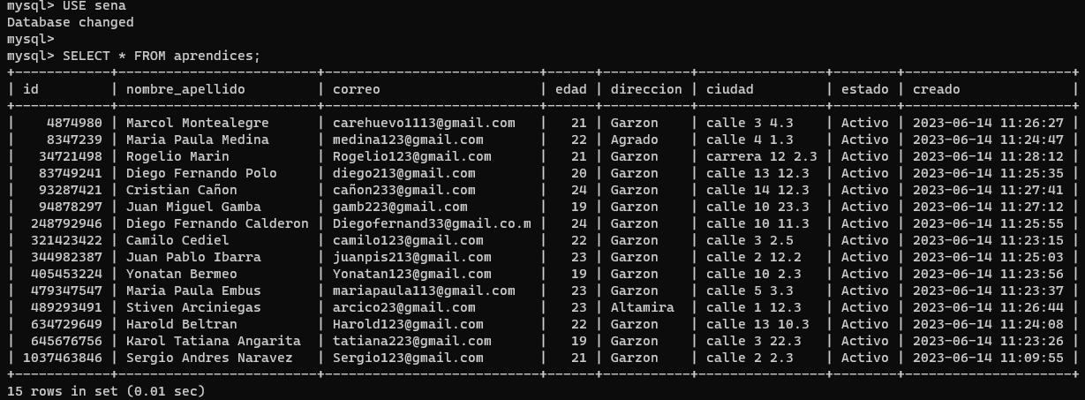

Después:

